文档审查

文档审查111
表1-2文档审查111测试项
测试项名称 | 文档审查111 | 测试项标识 | XQ_DC_WDSC | 优先级 | 高
追踪关系 | 隐含需求
需求描述 | 依据相关要求，逐项检查被测文档的完整性、一致性和准确性是否满足要求
测试手段 | 静态测试
测试项描述 | 1.文档审查（XQ_DC_WDSC_SU01）  本软件文档审查包括内容如下：  1）软件需求规格说明  2）软件设计文档  3）软件接口需求规格说明  4）软件接口设计说明  5）软件用户手册
测试方法 | 1.文档审查（XQ_DC_WDSC_SU01）  测试人员人工阅读文档，依据文档检查单对软件文档进行审查，文档审查工作内容包括：  1）审查软件文档内容是否完整；  2）审查软件文档描述是否正确；  3）审查软件文档格式是否规范；  4）审查软件文档是否文文一致  按照附录的需求规格说明审查单，对被测软件的需求规格说明进行审查；  按照附录的软件设计文档审查单，对被测软件的设计说明文档进行审查；  按照附录的用户手册审查单，对被测软件的用户手册进行审查
充分性要求 | 对所有被测软件文档按照文档检查单逐项进行审查
通过准则 | 被测软件文档内容完整，描述准确，格式规范，文档文文一致

静态分析

静态分析
表1-2静态分析测试项
测试项名称 | 静态分析 | 测试项标识 | XQ_SA_JTFX | 优先级 | 中
追踪关系 | 隐含需求
需求描述 | 根据相关要求，利用静态分析工具对被测软件全部源程序进行控制流分析、数据流分析进行分析，并统计软件质量度量信息，给出软件源代码检查结果
测试手段 | 静态测试
测试项描述 | 1.静态分析（XQ_SA_JTFX_SU01）  对被测软件全部源程序进行静态分析，对控制流、数据流进行分析，验证软件是否满足控制流和数据流要求，并依据质量特性需求统计质量度量信息
测试方法 | 1.静态分析（XQ_SA_JTFX_SU01）  使用LDRA TestBed软件和Klocwork软件工具对被测软件全部源程序进行静态分析，依据附录的审查单对源程序进行检查。  1）使用静态分析工具统计软件质量度量信息，包含：  （1）软件总注释率不小于20%（注释行数/软件规模*100%）；  （2）模块的平均规模不大于200行（模块代码行数之和/模块数）；  （3）模块的平均圈复杂度不大于10（模块圈复杂度之和/模块总数）；  （4） 模块的平均扇出数不大于7（模块扇出数之和/模块总数）。  2）使用静态分析工具结合人工分析对控制流和数据流进行分析，验证软件是否满足控制流和数据流要求。
充分性要求 | 对软件全部源程序进行进行质量度量、控制流分析、数据流分析的静态统计信息分析
通过准则 | 完成要求的源代码分析，得到软件质量度量信息，软件无违反控制流和数据流检查要求的情况

代码审查

代码审查111
表1-2代码审查111测试项
测试项名称 | 代码审查111 | 测试项标识 | XQ_CR_DMSC | 优先级 | 中
追踪关系 | 隐含需求
需求描述 | 根据相关要求及软件文档开展针对软件程序代码的代码审查
测试手段 | 静态测试
测试项描述 | 1.代码审查（XQ_CR_DMSC_SU01）  通过人工审查及借助工具辅助分析的方式开展代码审查，审查代码编程准则的符合性、代码流程实现的正确性、代码结构的合理性以及代码实现需求的正确性；人工审查中发现的问题，审查人员应及时记录
测试方法 | 1.代码审查（XQ_CR_DMSC_SU01）  人工审查及借助工具辅助分析的方式，和依据附录代码审查单范围内的源代码开展四个方面的审查：  1）编程准则检查：依据编程准则的要求，对程序的编码与编程准则进行符合性检查；  2）代码流程审查：审查程序代码的条件判别、控制流程、数据处理等满足设计要求；  3）软件结构审查：依据设计文档，审查程序代码的结构设计的合理性，包括程序结构设计和数据结构设计；  4）需求实现审查：依据需求文档及其他相关资料，审查程序代码的需求层的功能实现是否正确
充分性要求 | 对软件全部源代码/重点模块进行代码审查
通过准则 | 代码编码符合编程准则、代码流程实现正确、代码结构设计合理，代码实现需求正确

功能测试

wtd1
表1-2wtd1测试项
测试项名称 | wtd1 | 测试项标识 | XQ_FT_CSHG | 优先级 | 高
追踪关系 | 《PDPU和软件的协议1L》-1.1.1-一个设计需求内容
需求描述 |   设计需求就是这样的
测试手段 | 动态测试
测试项描述 | 1.111（XQ_FT_CSHG_SU01）  2123  2.子项2（XQ_FT_CSHG_SU02）  子项描述2
测试方法 | 1.111（XQ_FT_CSHG_SU01）  2.子项2（XQ_FT_CSHG_SU02）
充分性要求 | 测试用例覆盖111、子项2子项要求的全部内容。  所有用例执行完毕，对于未执行的用例说明未执行原因。
通过准则 | 各测试步骤、测试用例执行结果与预期一致，功能实现正确

神奇宝贝测试项1号
表1-2神奇宝贝测试项1号测试项
测试项名称 | 神奇宝贝测试项1号 | 测试项标识 | XQ_FT_SQBB | 优先级 | 中
追踪关系 | 《官方研制总要求1L》-1.1.1-神奇宝贝
需求描述
测试手段 | 动态测试
测试项描述 | 1.子项1号（XQ_FT_SQBB_SU01）  子项1号的描述
测试方法 | 1.子项1号（XQ_FT_SQBB_SU01）  在艰苦环境下，进行艰苦操作，观察艰苦，期望正确
充分性要求 | 测试用例覆盖子项1号子项要求的全部内容。  所有用例执行完毕，对于未执行的用例说明未执行原因。
通过准则 | 各测试步骤、测试用例执行结果与预期一致，功能实现正确

首轮测试项1号
表1-2首轮测试项1号测试项
测试项名称 | 首轮测试项1号 | 测试项标识 | XQ_FT_CCCC | 优先级 | 高
追踪关系 | 《需求规格说明1L》-3.3.3-测试设计需求首轮哟
需求描述 | 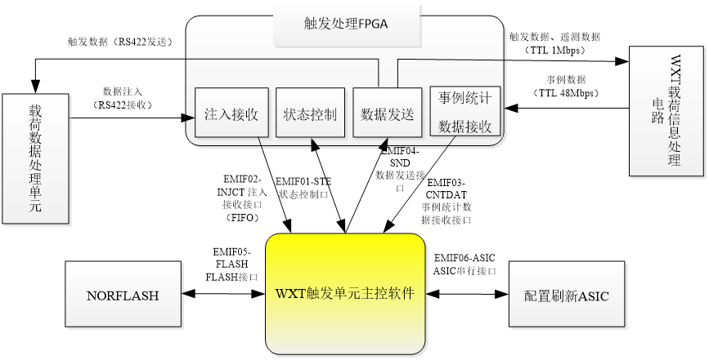
测试手段 | 动态测试
测试项描述 | 1.1111（XQ_FT_CCCC_SU01）  22222
测试方法 | 1.1111（XQ_FT_CCCC_SU01）  123，123，123，123
充分性要求 | 测试用例覆盖1111子项要求的全部内容。  所有用例执行完毕，对于未执行的用例说明未执行原因。
通过准则 | 各测试步骤、测试用例执行结果与预期一致，功能实现正确

某测试项
表1-2某测试项测试项
测试项名称 | 某测试项 | 测试项标识 | XQ_FT_PPPP | 优先级 | 高
追踪关系 | 《需求规格说明1L》-3.3.3-测试设计需求首轮哟
需求描述
测试手段 | 动态测试
测试项描述 | 1.阿萨德（XQ_FT_PPPP_SU01）  大1111
测试方法 | 1.阿萨德（XQ_FT_PPPP_SU01）
充分性要求 | 测试用例覆盖阿萨德子项要求的全部内容。  所有用例执行完毕，对于未执行的用例说明未执行原因。
通过准则 | 各测试步骤、测试用例执行结果与预期一致，功能实现正确

站内信测试项
表1-2站内信测试项测试项
测试项名称 | 站内信测试项 | 测试项标识 | XQ_FT_DDDD | 优先级 | 高
追踪关系 | 《需求规格说明1L》-3.3.3-测试设计需求首轮哟
需求描述
测试手段 | 动态测试
测试项描述 | 1.DDD（XQ_FT_DDDD_SU01）  AAA
测试方法 | 1.DDD（XQ_FT_DDDD_SU01）  123，321，123，123
充分性要求 | 测试用例覆盖DDD子项要求的全部内容。  所有用例执行完毕，对于未执行的用例说明未执行原因。
通过准则 | 各测试步骤、测试用例执行结果与预期一致，功能实现正确

